Oral ELTH

- Unități de măsură

Mărime fizică | Simbol | Unitate de măsură
Intensitatea câmpului electric | E | V/m
Intensitatea câmpului magnetic | H | A/m
Inducția magnetică | B | T (Tesla)
Inducția electrică | D | C/m^2
Inductivitatea bobinei | L | H (Henry)
Capacitatea condensatorului | C | F (Farad)
Fluxul electric | $Ψ$(psi) | C (Coulomb)
Fluxul magnetic | $Φ$(phi) | Wb (Weber)
Sarcina electrică | q | C (Coulomb) = sarcina electrică transportată de un curent de 1 A în timp de o secundă

- Conductanța electrică = inversul rezistenței electrice, se notează cu G [G] = S (Siemens) G = 1 / R

- De ce depinde capacitatea unui condensator plan? - dimensiunile plăcilor conductoare (armături) și de proprietățile izolatoare ale mediului dintre acestea

- TK1 = suma algebrică a curenților din laturile oricărui nod este 0

- TK2 = suma algebrică a tensiunilor din orice buclă de circuit este 0

- Diferența dintre o sursă de tensiune independentă și una comandată = sursele de tensiune comandate depind de o altă componentă a circuitului (tensiune sau curent), sursele de tensiune independente nu depind de alte componente/element

- Diferența dintre o sursă reală de tensiune și una ideală = sursele reale de tensiune sunt echivalentul a o sursă ideală de tensiune legată în serie cu o rezistență

- Diferența dintre o sursă reală de curent și una ideală = sursele reale de curent sunt echivalentul a o sursă ideală de curent legată în paralel cu o rezistență

- Teorema transferului maxim de putere = o sarcină primește puterea maximă când rezistența de sarcină este egală cu rezistența internă (curent alternativ - rezistența este înlocuită de impedanță) (R = r)

- Teorema generatorului echivalent de tensiune Thevenin = orice circuit liniar care conține mai multe tensiuni și rezistențe poate fi înlocuit cu o singură tensiune conectată în serie cu o singură rezistență = orice circuit electric poate fi simplificat la un circuit echivalent cu o singură sursă de tensiune inseriată cu o rezistență sau impedanță conectată la o sarcină

- Diferența dintre un rezistor liniar și unul neliniar? = intensitatea care trece printr-un rezistor liniar variază liniar cu tensiunea la bornele acestuia, în timp ce în cazul unui rezistor neliniar intensitatea variază neliniar (Rliniar = U/I, Rd = dU/dI)

- Valoarea efectivă a unei tensiuni sinusoidale? $U_{ef}=\frac{1}{\sqrt{2}}⋅U_{max}$(1/rad 2 din amplitudinea, valoarea maximă a tensiunii

- Puterea activă în circuitele de curent alternativ = puterea medie în timp transferată unui circuit, 𝑃=𝑈𝐼𝑐𝑜𝑠Φ, depinde de valorile efective ale tensiunii și ale curentului și de factorul de putere (cos), iar unitatea de măsură este watt-ul [W]

- Puterea reactivă în circuitele de curent alternativ = puterea reactivă este produsul dintre valorile efective ale intensității și tensiunii și sinusul unghiului de defazaj dintre tensiunea instantanee la bornele circuitului și intensitatea instantanee din circuit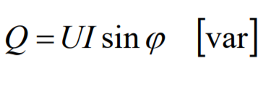
- Cât este impedanța complexă a unui condensator? Zc = -j / ωC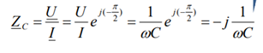C = capacitatea condensatorului

- Cum se definește valoarea medie a unui curent sinusoidal pe perioada t? Media tuturor valorilor instantanee ale unei tensiuni și curenți alternate pe un ciclu complet, pe o perioadă de regim sinusoidal, valoarea medie = 0 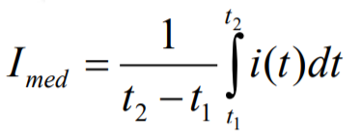
- Reactanța complexă a unei bobine L=inductivitate

- Pulsația unei mărimi sinusoidale = 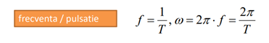
- Ce este un sistem trifazat, simetric, de tensiuni? - trei tensiuni electromotoare alternative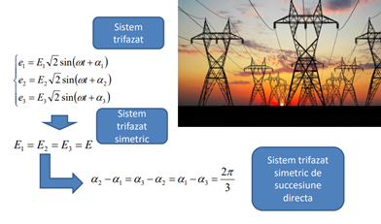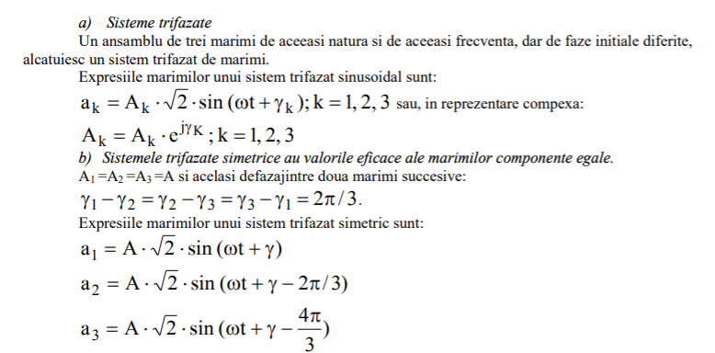

- Cum poate fi conectat un receptor trifazat?
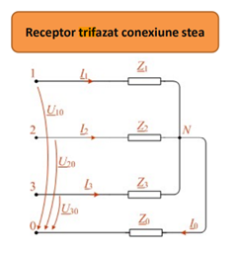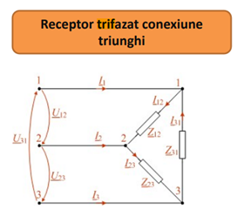

- Diferența dintre tensiunea de linie și cea de fază = tensiunea de linie implică curent trifazat, iar tensiunea de fază implică curent monofazat

- Puterea activă în regim nesinusoidal?

- Valoarea efectivă a unei mărimi periodice nesinusoidale
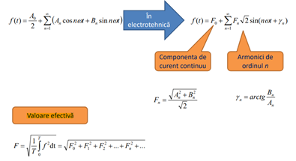

- Condiții inițiale regim tranzitoriu - aflarea tensiunii prin condensator, respectiv a curentului prin bobină înainte de momentul t=0

- Schema echivalentă a unui condensator în operațional (Laplace)?
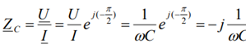

- Schema echivalentă a unei bobine în operațional (Laplace)?
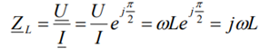

- Filtru electric = Filtrul electronic este un circuit electronic care execută funcții de procesarea semnalelor atenuând anumite semnale componente și lăsând să treacă altele

- Polarizarea unui dielectric = polarizarea dielectricilor, în electrostatică, reprezintă deplasarea sarcinilor în moleculele unui dielectric, sub influența unui câmp electric extern, a unei variații de temperatură sau a unei tensiuni mecanice din exterior exercitată

- De cine este produs câmpul magnetic? Câmpul magnetic este o mărime fizică vectorială ce caracterizează spațiul din vecinătatea unui magnet, electromagnet sau a unei sarcini electrice în mișcare

- Legea inducției electromagnetice (legea lui Faraday) = Inducţia electromagnetică este fenomenul prin care apare o tensiune electromotoare în lungul unei curbe închise când suprafaţa mărginită de curbă este străbătută de un flux magnetic variabil în timp. T.e.m. indusă are un astfel de sens încât, prin efectele sale să se opună cauzelor care au produs-o. Fenomenul a fost descoperit de Michael Faraday în 1831.
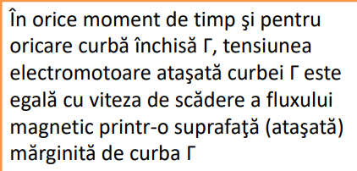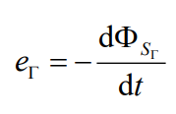

- Legea circuitului magnetic (legea lui Amper) = Tensiunea magnetomotoare de-a lungul unei curbe închise este egală cu suma dintre curentul electric printr-o suprafață arbitrară care se sprijină pe ace curbă și viteza de variație a fluxului electric de pe acea suprafață.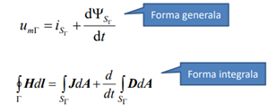
- Legea fluxului electric = fluxul electric de pe orice suprafață închisă este egal cu sarcina electrică din domeniul delimitat de acea suprafață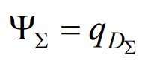

- Legea fluxului magnetic = fluxul magnetic de pe orice suprafață închisă este nul
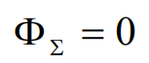
- Definiție condensator electric = un condensator este un dispozitiv electric pasiv ce înmagazinează energie sub forma unui câmp electric între două armături încărcate cu sarcini electrice egale, dar de semn opus. Acesta mai este cunoscut și sub denumirea de capacitor.

- Capacitatea echivalentă a două condensatoare conectate în serie?
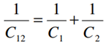

- Două surse reale conectate în paralel
